pub116version2b l’Olivier1
la_________________________________________________________de Simon?
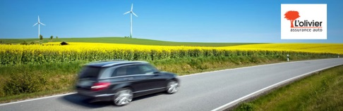
Non, _____________________ ! Ouf, là non plus. Par contre quand il n’a pas pu démarrer, là j’étais là. Je vous envoie une dépanneuse tout de suite.
L’Olivier assurance auto, être là quand____________.
Emma1
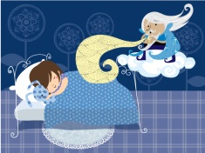
Je m’appelle Frank, _____________________________. Mais_________________________________________de le connaître. Je fais dormir les gens. Par centaines. Dans mes livres. Pas comme dans les films malheureusement. ______________________vraiment à s’endormir. Je suis un marchand de__________. La plupart des gens pensent que nous naissons marchands de sable mais c’est faux. Comme pour toutes les________________________il faut un diplôme. Un prêt-étudiant à tout ça. Mais______________ne vous enseigne que les bases. Il faut quelques compétences particulières, une attention permanente à son________________________. Une perception très fine de chaque situation et il faut de la patience. Honnêtement, au début, je n’avais__________________________. Ah, et les moutons. ______________________________de parler des moutons. Et_________un jour : Emma, quelque chose que je n’avais jamais vu avant. Et ça a vraiment tout changé. Emma ! Emma avec le pouvoir de faire endormir_________________________. _________ __________________, sans sable magique. Emma, le matelas pour tous, ni trop ferme, ni trop souple. Dormez mieux, dormez heureux. Tout simplement. Du coup, j’ai atterri ici, j’ai______________un Kebab, j’avais déjà tout ce qu’il fallait
L’Olivier2
Le weekend camping de Mathieu ? Non, j’étais pas là. Du coup, l’homme plus. Et là non plus. En revanche, _____________ils n’ont pas pu_____________________, là j’étais là ! J’ai fait le nécessaire. L’Olivier assurance auto, être là quand il faut.
Intermarché1
Hop là ! Fraise ! Abricot ou pêche ? Que de cerise ! Mûre_________________! Non, moi je dirais plus framboise que cerise.
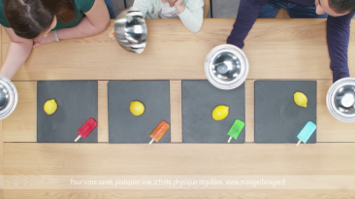
c’est menthe ultra fraiche non ?
là_______________________abricot ; ah oui, c’est de l’orange.
il y a de la_________________aussi non ?
Ah bon ?
________________________________________________.
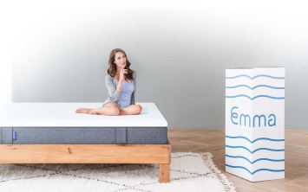
Attends il y a un petit______________là. Il y a un petit_______________.
Emma2
Voici Emma, LE matelas_____________la meilleure_________par Que choisir ; convient à tous, seul ou à_________________, ni trop dur, ni trop_________, toujours adapté. Cent nuits d’essai, sans risque. Remboursement garanti Emma, le matelas pour un_________________ ________________. Commandez en ligne

